Quản lý Lịch Hẹn

Đăng nhập hệ thống
Đường dẫn: [đường dẫn]
- Tài khoản: [tài khoản]
- Mật khẩu: [mật khẩu]
A/C truy cập vào đường dẫn > Nhập Tài khoản(Username or Email Address) và Mật khẩu(Password) > Log In
Đường dẫn, tài khoản và mật khẩu team sẽ gửi đến A/C

Gợi ý: lưu mật khẩu trong trình duyệt nếu thường xuyên đăng nhập(check vào ô Remember Me)

Quản lý Services

Click vào MAC Menu sẽ xuất hiện tất cả các danh mục chính
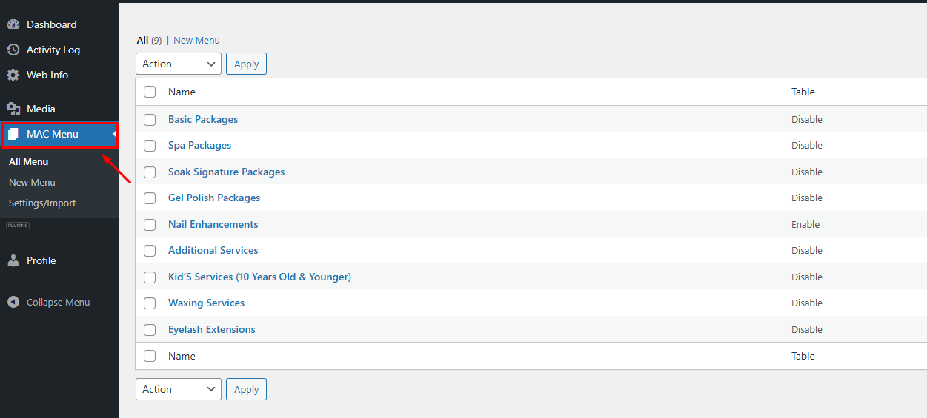

Thêm danh mục chính
Click vào New Menu
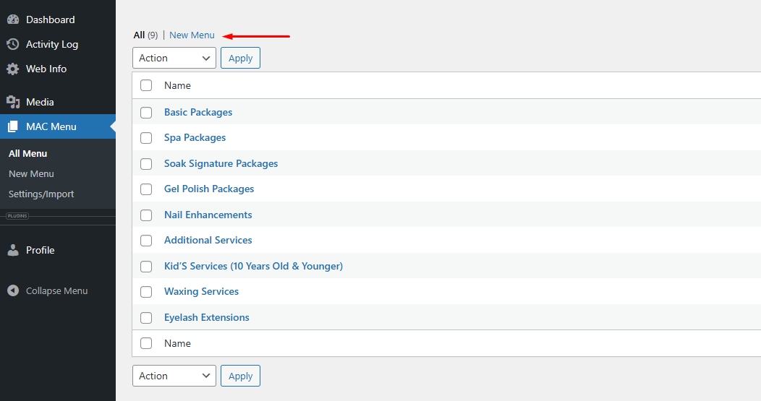

Điền tên của danh mục vào ô Name, Description (nếu có), Price (Nếu có) > Sau đó click vào SAVE CHANGES
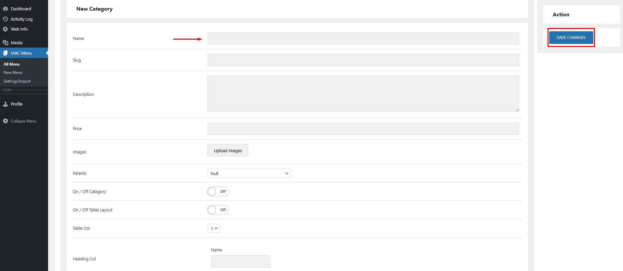

A/C muốn thêm sửa hay xóa dịch vụ con của dịch vụ chính nào thì cick vào
Ví dụ A/C muốn thêm sửa hay xóa 1 dịch vụ con trong danh mục chính là Basic Packages thì click vào nó > Kéo xuống dưới
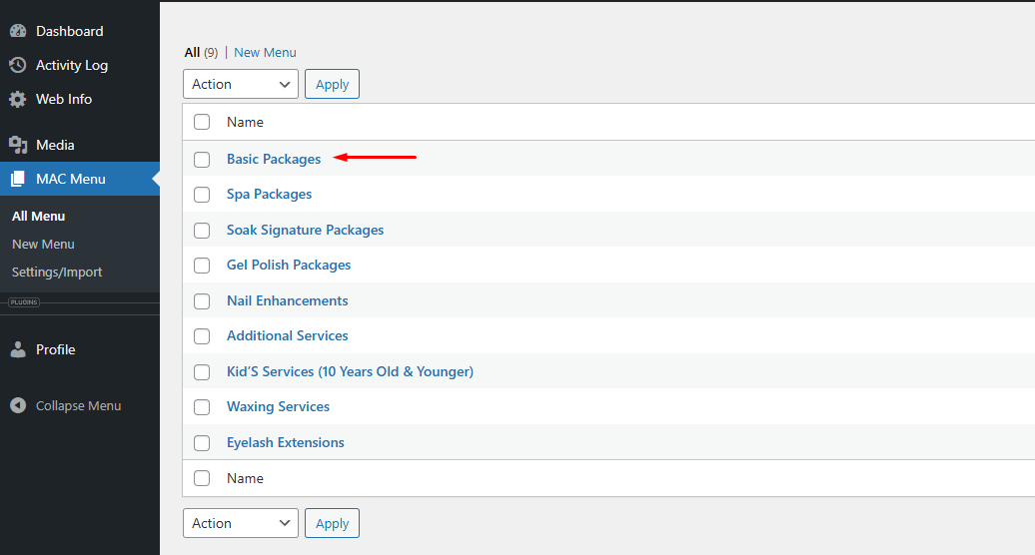

Sửa dịch vụ con:
Click vào dịch vụ muốn sửa sẽ xuất hiện các ô tương ứng: Name, Description, Price > Sau đó nhấn SAVE CHANGES
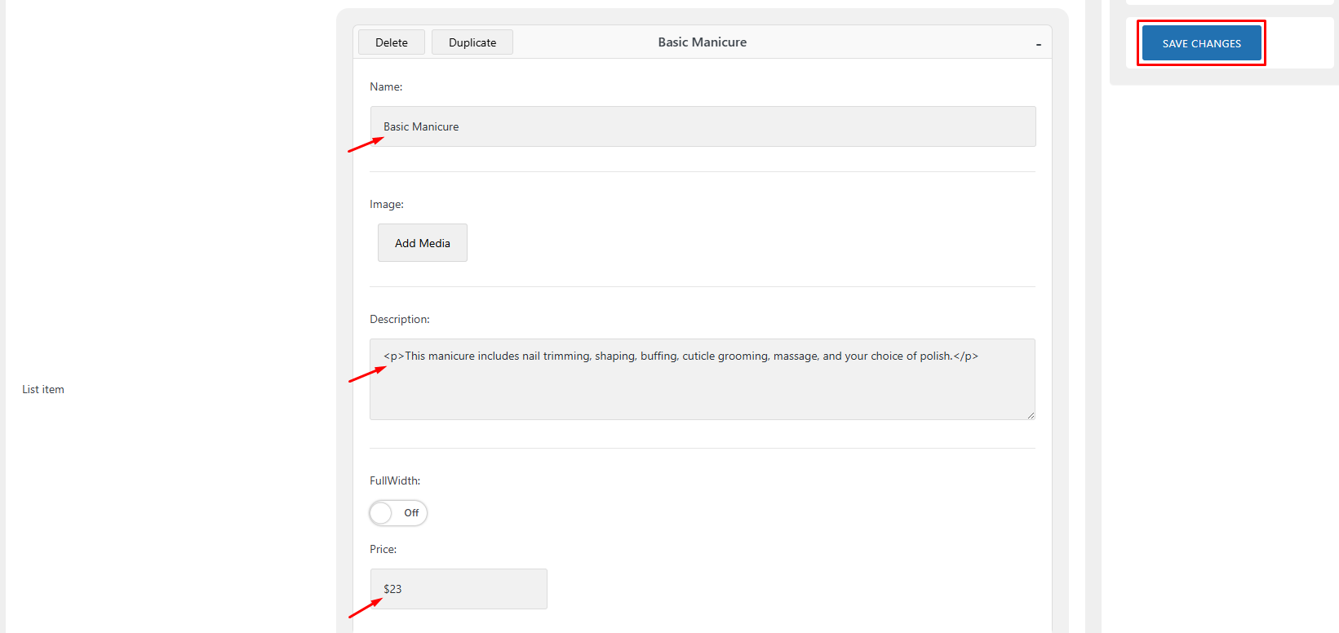

Thêm dịch vụ con:
Click vào nút Add
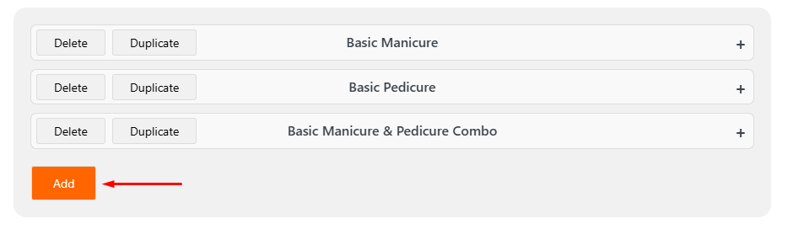

Sau đó A/C điền tên dịch vụ vào ô Name và giá dịch vụ vào ô Price, Image(nếu có), Description(nếu có)
Điền xong thông tin click vào nút SAVE CHANGES
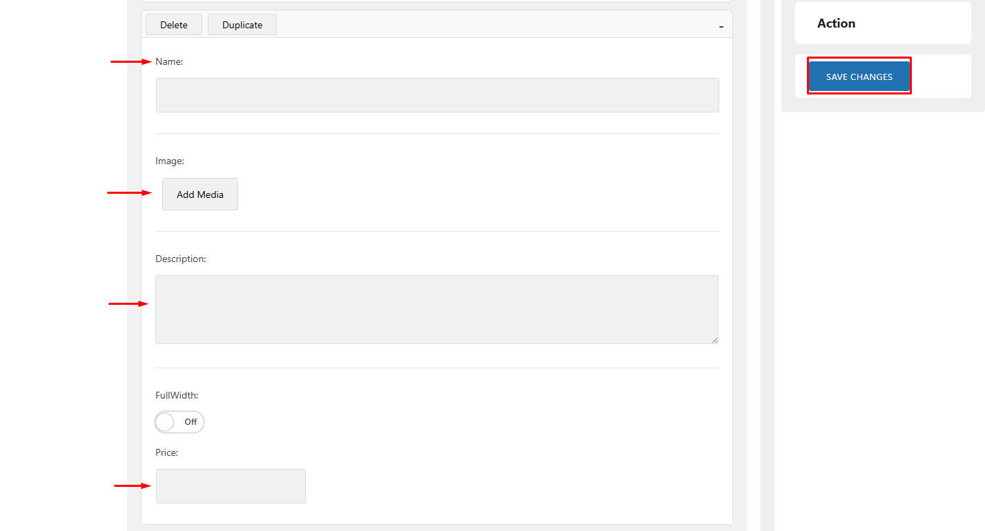

Hỗ trợ kỹ thuật
Nếu gặp khó khăn trong quá trình quản lý services, A/C vui lòng liên hệ team MAC Marketing, team sẽ tiến hành thêm hướng dẫn chi tiết cho vấn đề mà A/C gặp phải.

Cảm ơn A/C!
Web Team - MAC Marketing

